Лепим из соленого теста
Лепка в дошкольном возрасте рассматривается и как средство и как условие развития творческого потенциала ребенка. Лепка – разновидность детской изобразительной деятельности, опирающаяся на законы скульптуры и декоративно-прикладного искусства.
Значение лепки состоит в том, что совершенствуется мелкая моторика рук, развиваются художественно-творческие способности, воображение, конструкторские способности, пространственное мышление. Работа с пластическим материалом способствует воспитанию характера: усидчивости, умению планировать свою деятельность.
Лепка способствует развитию зрительного восприятия, памяти, образного мышления, воображения, развитию навыков и умений.
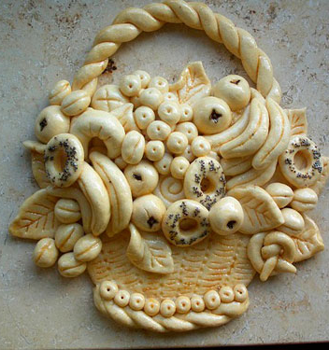
В детском саду чаще всего для лепки используют глину или пластилин, но в последнее время появился еще один очень популярный материал – тесто.
Творить и созидать – это великолепные моменты нашей жизни, это радость и свет в душе. Соленое тесто – чудесный материал для работы, пластичный, мягкий, интересный. И оно очень хорошо подходит для занятий лепкой, как в домашних условиях, так и в условиях современного детского сада.
Работа по тестопластике комплексно воздействует на развитие ребёнка, кроме общепринятого мнения о развитии мелкой моторики можно говорить о том, что лепка из соленого теста способствует развитию творческих способностей дошкольников: повышает сенсорную чувствительность, то есть способствует тонкому восприятию формы, фактуры, цвета, веса, пластики; развивает воображение, пространственное мышление, общую ручную умелость, мелкую моторику; синхронизирует работу обеих рук; формирует умение планировать работу по реализации замысла, предвидеть результат и достигать его, при необходимости вносить коррективы в первоначальный замысел.
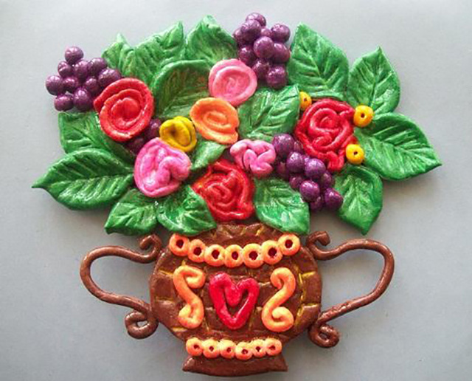
Отдельные части композиций из соленого теста можно приклеить с помощью воды. Для этого кисточкой, смоченной в воде, мажется места склеек. Затем детали не сильно прижимают друг к другу. Благодаря клейким способностям теста они через несколько минут будут держаться достаточно крепко.
После того как фигурки или композиция выполнена, ее нужно высушить. Делают это на солнце в жаркую погоду, в духовом шкафу или на батарее центрального отопления.
Готовую сухую поделку из соленого теста можно окрасить и покрыть лаком. Лак защитит краски от выгорания и поделку от попадания на нее влаги, которая со временем может разрушить изделие.
- Рецепт приготовления теста:
Мука пшеничная – 2 стакана,
Соль «Экстра» – 1 стакан,
Вода – 3/4 стакана.
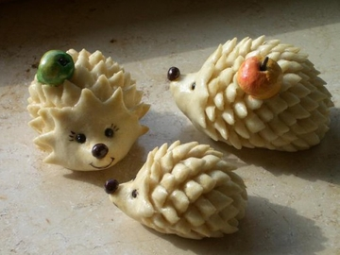
Соль: Благодаря содержанию соли тесто хорошо держит форму при лепке, а готовое изделие будет надежно защищено от плесени и грызунов. Соль добавляют в тесто исключительно для защиты от мышей и вредных насекомых. Поэтому большого ее количества, в сущности, не требуется. Перебор соли может сделать тесто после сушки хрупким и ломким, что ведет к образованию трещин на изделии. Соль можно использовать любую, даже самую дешевую. Соль грубого помола легко размельчить в кофемолке.
Тесто для лепки должно быть довольно крутым, поэтому окончательно вымешивать его удобнее на столе, тщательно разминая, добиваясь однородности и эластичности. При вымешивании густоту теста можно регулировать: если тесто начинает крошиться в него добавляют воду, а если получается чересчур мягким – досыпают соль и муку, сохраняя их основные пропорции. Вымешивают тесто до тех пор, пока оно не станет эластичным и податливым. Готовое солёное тесто нужно положить на пару часов в холодильник (можно оставить на ночь). Охладившись, оно станет более пластичным и однородным.
Внимание совет! Вымешивая тесто на столе, не забывайте посыпать поверхность стола мукой, чтобы тесто не прилипало
